Классный час ко Дню Независимости Республики Казахстан
(1 класс)
« 30 лет Независимости Казахстана».
Цели: воспитывать чувство патриотизма, любви и уважения к Родине, обычаям, традициям; дружеские взаимоотношения между людьми разных национальностей.
Оборудование: гимн,карта Казахстана, государстенные символы,видео природы Казахстана.

Учитель
Здравствуйте дорогие ребята.
Родина – Отан – это самое важное, самое дорогое и всеми любимое слово. У каждого человека есть своя Родина. Под этим словом мы понимаем нашу школу, свою семью, свой прекрасный город, всю нашу огромную Республику Казахстан.

Моя Родина – это бескрайние степи,
Это светлое небо над головой,
Лучше этого места не найти на планете!
Это рай, это дом, это край мой родной!

Родина начинается на пороге твоего дома. Она огромна и прекрасна. И у каждого она одна. Как мама. Родина – мать своего народа. Она гордиться своими сыновьями и дочерьми, заботиться о них, приходит на помощь, придает силы.

ученик
- Отан – атам»
Отан – әкем!
Осы сөзім қате ме екен?!
Қате болса,
Неге біздер
Деймыз оны: «Атамекен?!»
ученик
2. «Отан – әжем,
Отан – анам!»
Құшақ жайған қатар маған
«Туған ел!» – деп,
«Туған жер!» – деп,
Ол бекерге аталмаған
Учитель
Кто ответит, почему же
Так красиво всё вокруг
И куда мы не посмотрим
Слева друг и справа друг.
Расскажите-ка о том,
Что общим домом мы зовём? (Родина)
ученик
От южного Урала до Алтая
Где расцветает в яблонях страна
Лежит она от солнца золотая
Мой Казахстан – республика моя!
Света
На свете много стран больших и малых,
Но, Родина – она одна
В какие не забросило б нас дали
Мы вспоминаем милые края
Здесь родились мы, здесь живём,
Здесь наш огромный общий дом!
Учитель
-Какой очень важный и особенный праздник отмечает наша страна 16 декабря?
День Независимости
Варвара
Мой Казахстан, ты независим
И над страною вьется флаг,
Орёл парит свободно в выси-
Знак мира, дружбы и добра.

Аселя
2. На свете много разных стран,
Но краше всех моя страна.
И в мире славится она,
Как сильная и мирная земля.

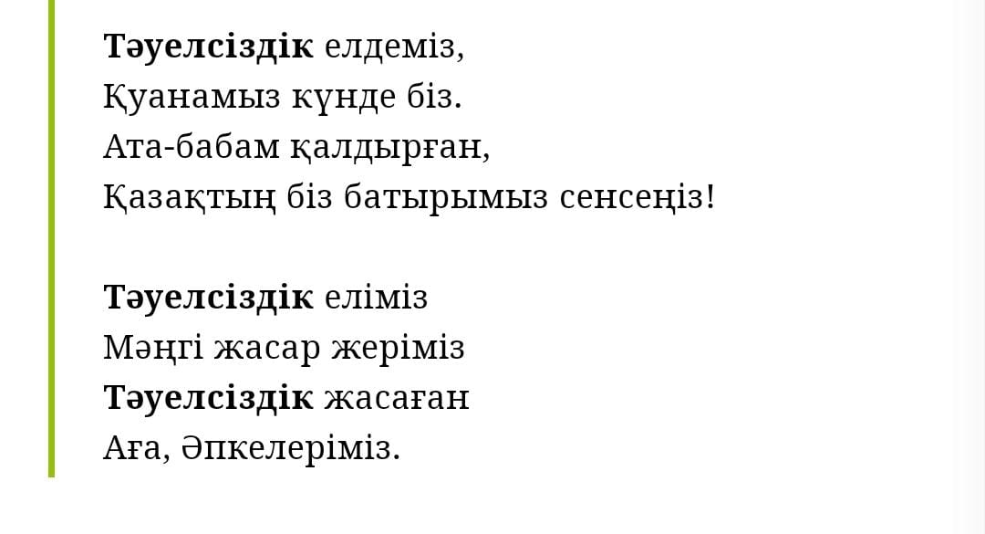

Что означает слово «независимость»?
В 1991 году 16 декабря был принят конституционный закон РК «О Государственной Независимости РК». Именно в этот день сбылась мечта всех поколений нашего народа. На древней казахской земле было провозглашено молодое государство. 30 лет истории — срок незначительный, но для всех нас это и победы, и промахи, и надежды.
Ребята, давайте вспомним какие символы независимости имеет наша страна.
Герб,флаг,гимн
- Какие два цвета присутствуют на флаге Казахстана? Что они символизируют? (Голубой означает ясное безоблачное небо и покой, мир и спокойствие, светлое и ясное будущее. Золотой - изобилие, богатство)
- Что изображено на флаге ?
Наша страна по площади занимает 9-е место в мире. Эта земля наследие предков. Она тянется от Атырау до Алтая, с гор Тянь-Шаня до равнин Сибири. Величественные горы сменяются широкими озерами, дремучими лесами, быстрыми реками, бескрайними степями. Казахстанская земля богата полезными ископаемыми.
ученик
На карте есть республика такая
Великая, могучая, родная
Казахстан – это имя страны,
Казахстан – это имя весны,
Казахстан – это имя свободы,
Казахстан – это солнечный свет,
Казахстан – это крылья побед!
- С каким государством граничит Республика Казахстан на севере? (Россия)
- С каким государством граничит Республика Казахстан на востоке? (Китай)
- Столица нашей Родины?

В Казахстане единой семьёй живут 19 миллионов человек, представителей ста национальностей и народностей.
На казахском, на русском, уйгурском, немецком, курдском, корейском, татарском языках издаются книги и газеты, работают национальные театры, эстрадные ансамбли.
Всех нас, людей всех национальностей, объединяет одно- мы народ Казахстана.

Молодцы а теперь давайте поиграем
Казахская детская игра - Балтам тап
Балтам тап - это очень веселая казахская детская игра. Для игры необходимо около 20-30 человек. Все участники встают в круг в плотное кольцо. Определяют одного водящего, который находится внутри круга. Участники стоящие в кругу держат руки за спиной и передают друг другу какой нибудь небольшой предмет, например мячик или кеглю. Игрок находящийся внутри круга пытается угадать, у кого из участников находится предмет, как только он угадывает, тот у кого оказался предмет встает в круг и игра продолжается.

- Кто управляет нашей страной? (Президент)
- Как зовут нашего президента?

Все вопросы развития страны решаются народом под руководством нашего президента

А какой Закон является главным, основным в нашей стране? (Конституция)
Каждая строка нашей Конституции указывает на главные правила, по которым живут казахстанские люди.
В одной из статей записано:
«Гражданам гарантируется бесплатное среднее образование в государственных учебных заведениях. Среднее образование обязательно»

- Какая ваша самая главная обязанность?
Наша самая главная обязанность – учиться.
- Зачем нам нужно учиться?
(Ответы учащихся, при ответе чтобы приносить пользу Родине, государству)

Всё, что мы с вами делаем, должно быть направлено только на хорошее, на процветание нашей Родины

За эти 30 лет Казахстан стал процветающей страной. Самое главное достижение нашей страны – МИР, без него мы бы ничего не смогли сделать.

Пожелания детей родной стране.
- Какая птица является символом мира? (Голубь)

( Детям раздаются бумажные голубки, и предлагается написать пожелание. После выполнения ребята озвучивают свои пожелания и прикрепляют на карту Казахстана.

Работа выполняется под музыкальное сопровождение «Голубь мой бумажный.»

